Цель: назначение интерфейсов портов в качестве портов доступа и магистральных портов; создание VLAN; настройка тегирования VLAN для портов с использованием типа связи гибридного порта; настройка VLAN по умолчанию для интерфейса с помощью идентификатора VLAN порта.

Ход работы:
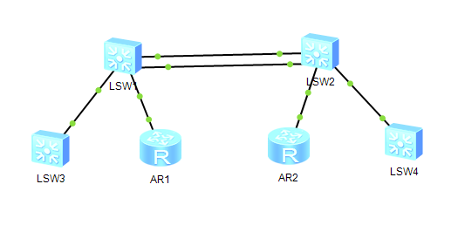

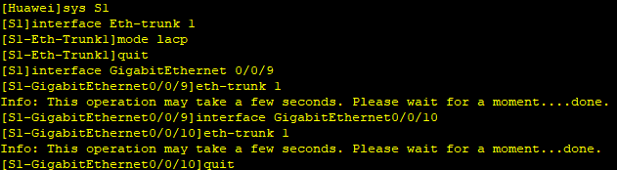

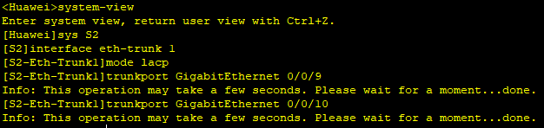

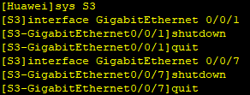

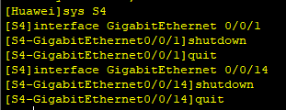

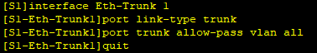

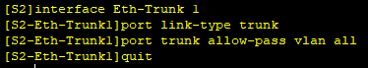

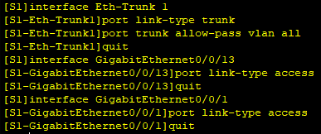

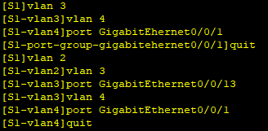

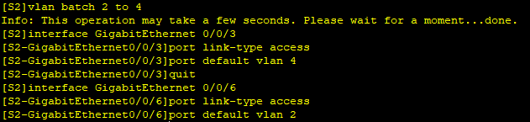

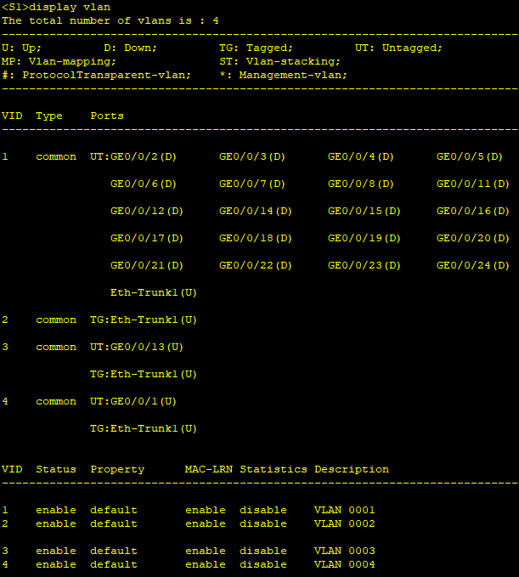

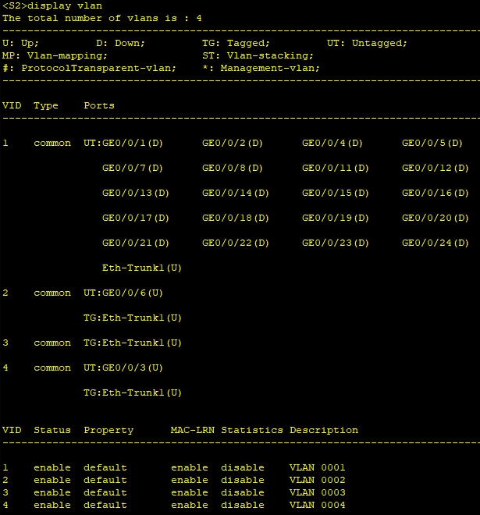

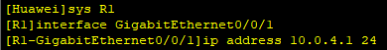

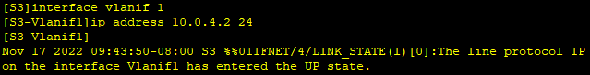

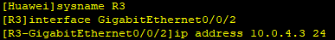

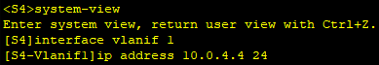

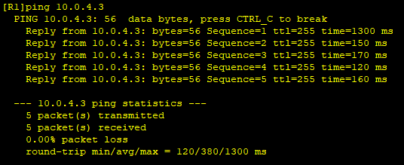

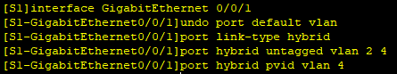

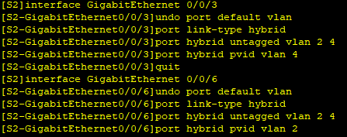

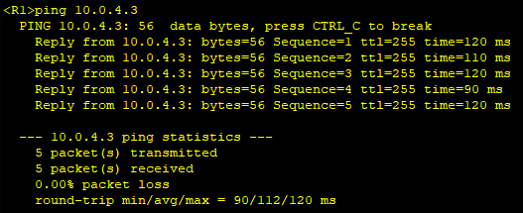
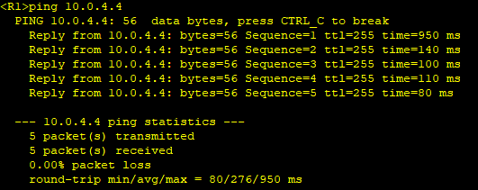

Вывод: в ходе лабораторной работы были назначены интерфейсы портов в качестве портов доступа и магистральных портов; созданы VLAN; настроены тегирование VLAN для портов с использованием типа связи гибридного порта; настроены VLAN по умолчанию для интерфейса с помощью идентификатора VLAN порта.

